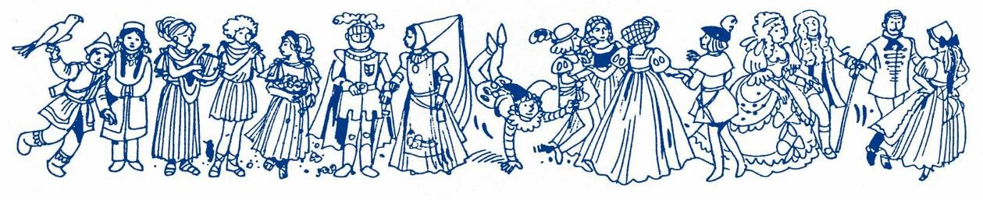

Nevezési lap
a Történelmi Társastáncosok 11. Találkozójára
Garabonciás Alapítvány – Budapest, 2013. november 23

A nevezést vállaló intézmény neve, címe: ______________________________________________________
______________________________________________________

telefonszáma: ___________________ fax száma: ______________________

e-mail címe: ______________________________________
A részvételre ajánlott csoport neve, jellege (osztálytársak, szakkör, tanfolyam,

művészeti csoport): ______________________________________________
Mióta működik (legalább a tagok felével) együtt a csoport: _______________

A csoport létszáma korosztályonként: ________________________________
_______________________________________________________________
_______________________________________________________

A csoport szakvezetője (táncoktatója): ________________________________

A csoporttal jövő 18 éven felüli vezetők neve: __________________________
________________________________________________________________
A találkozóra készülő produkció(k) adatai – külön-külön:
A tánc, színpadi játék címe, időtartama (perc), művészettörténeti kora, műfaji pontosítása pl.
Reneszánsz játék
Bourrée, 4 perc, barokk, XVII. századi francia barokk tánc
_______________________________________________________
_______________________________________________________

eredeti forrása: __________________________________________________
feldolgozása kitől származik: _____________________
előadóinak száma (korosztályonként és nemenként: _____________________
_______________________________________________________ (Ha több táncot mutatnak be, azok adatait a Nevezési lap hátoldalán írják le.)

A tánc(ok) zenekíséretének formája: (pl. gépzene CD-ről v. élőzene furulyán, kisegyüttessel, kísérők száma): _______________________
A táncolók előadási öltözete (korhű viselet rekonstrukciója, stilizált): __________________________________
A zenészek öltözete (korhű viselet rekonstrukciója, stilizált): ______________

Nem-budapesti csoporttól kérdezzük:

Milyen közlekedési eszközzel jönnek:______________________________
A találkozón való részvétel szervezésével foglalkozó „partnerünk” neve: ________________________________________________________

telefon-, mobil száma(i): ___________________________________________

e-mail-címe:_____________________________________

A Találkozó felhívását ismerem. A Rendezők a jelentkezést visszaigazolják és ismertetik a további tudnivalókat.

Kelt: _____________________ ________________________________

_________________________________________

Intézmény, a csoport vezetője
A Nevezési lap másolható, bővíthető.

